BAB II

LANDASAN TEORI

2.1 Penelitian Terdahulu
Penelitian terdahulu ini menjadi salah satu acuan dalam melakukan penelitian sehingga dapat memperkaya teori yang digunakan dalam mengkaji penelitian yang dilakukan. Dari penelitian terdahulu, tidak ditemukan penelitian dengan judul yang sama. Namun beberapa penelitian diangkat sebagai referensi dalam memperkaya bahan kajian pada penelitian. Berikut merupakan penelitian terdahulu berupa beberapa jurnal terkait dengan penelitian yang dilakukan.

2.1.1 Penerapan ilustrasi kartun pada perancangan komunikasi visual album friends band Ratshit
Perancangan yang dibuat oleh Aji Rizky dan Kusumandyoko Cahyo (2021) Program Studi Desain, Bahasa dan Seni dengan judul “Penerapan ilustrasi kartun pada perancangan komunikasi visual album friends band Ratshit” pada tahun 2021. Perancangan ini membahas tentang pembuatan ilustrasi bertema kartun yang akan digunakan untuk cover album band yaitu band Ratshit.
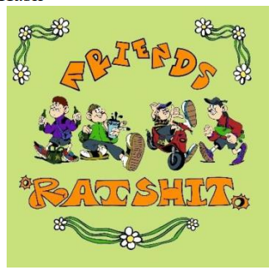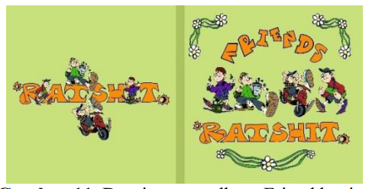
Gambar 2. 1 Gambar Hasil Perancangan
(Sumber: Aji Rizky dan Kusumandyoko Cahyo, 2021
Metode yang digunakan penulis adalah observasi dengan melakukan pengamatan dan pencatatan secara langsung mengenai data-data yang sudah dikumpulkan, dan wawancara yang dilakukan secara langsung dengan narasumber mengenai Band Ratshit.
Alasan mengambil perancangan ini karena memiliki kesamaan dengan Perancangan ilustrasi kolaborasi Insprd27xBand yaitu memilih ilustrasi sebagai kolaborasi dengan beberapa band dan ilustrasi cover album yang dibuat oleh penulis bisa dijadikan sebagai referensi.

2.1.2 Perancangan Komunikasi Visual Cover single terbaru Band Northreast “Moonlight”
Perancangan yang dibuat oleh Ar Raniry Eddo dan Aryanto Hendro (2022) Desain, Fakultas Bahasa dan Seni, Universitas Negeri Surabaya dengan judul “Perancangan Komunikasi Visual Cover single terbaru Band Northreast “Moonlight”” pada tahun 2022. Penelitian ini membahas tentang pembuatan cover single sebuah band yang berasal dari Bojonegoro yang bernama Northreast.
Salah satu yang menjadi fokus utamanya adalah bagaimana merancang ilustrasi cover album, yang akan memberikan dampak positif kepada band itu sendiri dan kepada para fans atau anak muda. Namun banyak orang belum banyak mengetahui pentingnya sebuah ilustrasi terlebih dalam sebuah cover single band. Tujuan yang ingin dicapai oleh penulis adalah merancang ilustrasi cover single, dengan begitu memberikan kebaruan dalam menyampaikan sebuah pesan, serta memberikan sesuatu yang lebih menarik untuk para fans atau penikmat musik yang lebih universal.
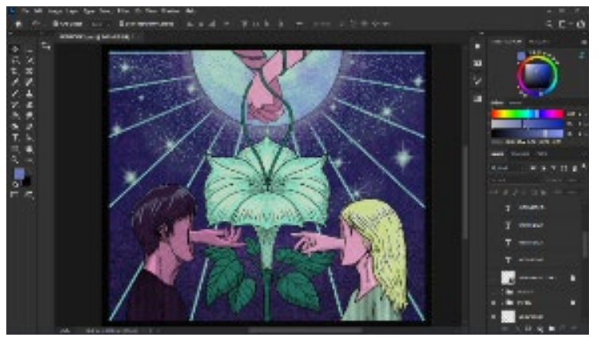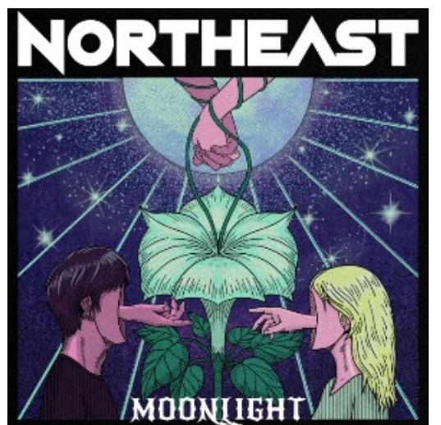
Gambar 2. 2 Hasil Perancangan
(Sumber : Ar Raniry Eddo,2022)

Metode yang digunakan dalam perancangan ini menggunakan analisis 5W
1H dan design thinking. Pengumpulan data dilakukan dengan cara observasi, wawancara, dan dokumentasi. Teori yang digunakan adalah teori Desain Komunikasi Visual. Manfaat yang diperoleh dari teori tersebut adalah untuk mendapatkan jawaban dari masalah melalui strategi, pengamatan, referensi serta pengalaman yang dialami.
Alasan mengapa mengambil perancangan ini karena ilustrasi yang dirancang oleh penulis memiliki konsep yang unik, yang relevan dengan judul yang digunakan.

2.1.3 Gaya pencitraan ilustrasi pada kaos band Indie di Indonesia
Perancangan yang dibuat oleh Kemala Citra (2020) Komunikasi dan Desain, Universitas Informatika dan Bisnis Indonesia dengan judul “Gaya pencitraan ilustrasi pada kaos Band Indie di Indonesia” pada tahun 2020. Penelitian ini membahas tentang perkembangan bagaimana tshirt atau baju band menjadi style penikmat dan ilustrasi band menjadi kebutuhan penikmat musik.
Musik menjadi dari kehidupan kita dan setiap saat kita pasti mendengarkan musik baik penyanyi solo atau band. Dalam perkembangannya musik banyak memiliki genre dan mempunyai pendengar setianya atau para fansnya. Ilustrasi pun digunakan untuk menggambarkan band tersebut berada di genre apa seperti contoh musik metal mempunyai ilustrasi yang lebih seram atau menggambarkan sesuatu yang mencekam.
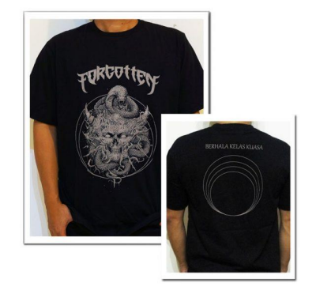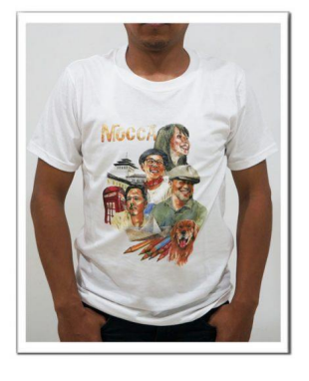
Gambar 2. 3 Hasil Ilustrasi salah satu band
(Sumber: Erlangga Yudha Ekawira, 2014)

Metode yang digunakan dalam perancangan ini menggunakan observasi, wawancara, kuesioner, dan telaah dokumen.Teori yang digunakan adalah teori Desain Komunikasi Visual. Manfaat yang diperoleh dari teori tersebut adalah untuk mendapatkan jawaban dari masalah melalui strategi, pengamatan, referensi serta pengalaman yang dialami.

2.1.4 Kartun sebagai Komunikasi visual cover album Yourself Band Wrongway
Perancangan yang dibuat oleh Ilham Dendy (2022) Desain Komunikasi Visual, Universitas Negeri Surabaya dengan judul “Kartun sebagai Komunikasi visual cover album Yourself Band Wrongway” pada tahun 2022. Penelitian ini membahas tentang bagaimana tshirt atau baju band menjadi style penikmat dan ilustrasi band menjadi kebutuhan penikmat musik.
Perancangan ilustrasi dengan bagaimana merancang karya desain komunikasi visual album Loka Imaji dari band The Old Pines untuk memperkenalkan The Old Pines sebagai band yang baru, sehingga mendapatkan tempat tersendiri di hati para penikmat musik dan diperhatikan keberadaannya. Adapun tujuan perancangan adalah merancang komunikasi visual untuk menyampaikan isi pesan dari album Loka Imaji. Album ini memiliki berbagai macam pesan yang ingin disampaikan mulai dari isu politik, ras, dan moral; dan perancangan ini juga untuk menciptakan identitas.
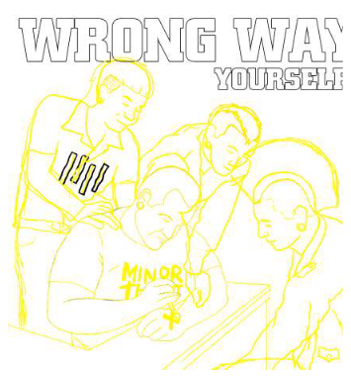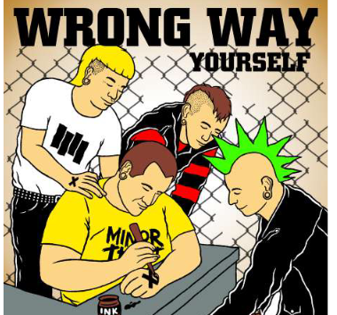
Gambar 2. 4 Hasil Perancangan
(Sumber: Gumilang 2022)

Pemilihan jurnal ini, pebahasan dan ilustrasi yang diangkat sama dengan penulis, oleh karena itu topik yang di bahas sangan relevan.

2.1.5 Lanskap Psychedelic sebagai sumber inspirasi perancangan ilustrasi album Loka Imaji Band The Old Pines
Perancangan yang dibuat oleh Tafwidh Kemal (2021) Desain Komunikasi Visual, Universitas Negeri Surabaya dengan judul “Lanskap Psychedelic sebagai sumber inspirasi perancangan ilustrasi album Loka Imaji Band The Old Pines” pada tahun 2021. Penelitian ini membahas tentang bagaimana mengoptimalkan fungsi dari ilustrasi sebagai teknik dalam menyampaikan pesan dari album Loka Imaji dan menjadi identitas musik yang dibawakan oleh band The Old Pines.
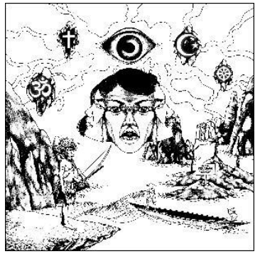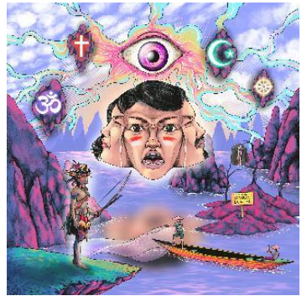
Gambar 2. 5 Hasil Perancangan
(Sumber: Kemal 2021)

Pemilihan jurnal ini, pebahasan dan ilustrasi yang diangkat sama dengan penulis, oleh karena itu topik yang di bahas sangan relevan. Merubah seluruh citra yang sudah ada menjadi citra yang baru, menjadi tantangan dalam ilustrasi ini.

Tabel 2. 1 Review Jurnal
No. | Judul Jurnal | Metode Penelitian | Metode Perancangan | Hasil
1. | Penerapan ilustrasi kartun pada perancangan komunikasi visual album friends band Ratshit | Metode Kualitatif deskriptif | Design thinking | Cover album
2. | Perancangan Komunikasi Visual Cover single terbaru Band Northreast “Moonlight” | Metode Kualitatif deskriptif | Design Thinking | Cover Single
3. | Gaya pencitraan ilustrasi pada kaos band Indie di Indonesia | Metode kualitatif, bersumber pada data litelatur baik cetak maupun elektronik | - | Pencitraan kaos band dengan berbagai genre visual
4. | Kartun sebagai Komunikasi visual cover album Yourself Band Wrongway | Metode 5W + 1H | Design Thinking | Cover Album
5. | Lanskap Psychedelic sebagai sumber inspirasi perancangan ilustrasi album Loka Imaji Band The Old Pines | 5W + 1H , metode analisis SWOT, yaitu cara menganalisis  faktor-faktor internal dan eksternal | Design Thinking | Cover album

Sedangkan dalam perancangan ini bertujuan untuk menciptakan ilustrasi band dengan menciptakan visual identity berbasis ilustrasi dalam menciptakan pembeda dari band lain. Perancangan ini bertujuan agar bisa meningkatkan pendapatan band itu sendiri dengan penjualan merchandise kit yang di produksi dan bagai Insprd27 bisa lebih memasarkan produknya dan dikenal para penikmat musik. Pengumpulan data dilakukan dengan metode deskriptif kualitatif dan data yang dikumpulkan berupa gambar dan kata-kata bukan angka. Perancang memperoleh data melalui wawancara dan dokumentasi. Perancangan dilakukan menggunakan metode design thinking.
Adapun perbedaan antara penelitian terdahulu dengan penelitian sekarang, pada penelitian terdahulu hasil yang di dapat berupa cover album, cover single dan pencitraan kaos band. Sedangkan pada penelitian sekarang hasil yang ingin dicapai yaitu ilustrasi dengan media utama berupa merchandise kit.

2.2 Kajian Teori

2.2.1 Perancangan
Pengertian perancangan menurut bin Ladjamudin (2005:39) “Perancangan
adalah tahapan perancangan (desain) memiliki tujuan untuk mendesain sistem baru
yang dapat menyelesaikan masalah-masalah yang dihadapi perusahaan yang diperoleh dari pemilihan alternatif sistem yang terbaik”.
Perancangan menurut Kusrini dkk (2007:79) “perancangan adalah proses pengembangan spesifikasi sistem baru berdasarkan hasil rekomendasi analisis sistem”.
Berdasarkan definisi diatas, dapat ditarik kesimpulan bahwa perencanaan merupakan penggambaran, perencanaan dan pembuatan sketsa atau pengaturan dari beberapa elemen hingga membentuk satu kesatuan.

2.2.2 Ilustrasi
Menurut definisi ilustrasi adalah seni gambar yang dimanfaatkan untuk memberi penjelasan atas suatu maksud atau tujuan secara visual. Menurut Martha Thoma Ilustrasi dalam hubungannya dengan lukisan berkembang sepanjang alur pada sejarah dalam banyak hal. Secara tradisional keduanya mengambil inspirasi dari karya kesastraan, hanya saja lukisan dibuat untuk menghiasi langit-langit atau dinding, sedangkan ilustrasi dibuat untuk menghiasi naskah, untuk membantu menjelaskan suatu peristiwa atau cerita.
Ilustrasi mempunyai tujuan yang penting, adapun tujuan ilustrasi adalah untuk memperjelas pesan atau informasi yang disampaikan untuk memberi variasi bahan ajar agar terlihat lebih menarik, memotivasi, komunikatif, dan juga memudahkan pembaca memahami pesan. Melalui ilustrasi pembaca dapat mengingat konsep dan gagasan yang disampaikan (Arifin dan Kusrianto (2009:70))
Maka kesimpulan yang didapat adalah ilustrasi merupakan penjelas atau menghiasi suatu cerita, puisi, tulisan atau informasi tertulis lainnya. Diharapkan dengan adanya ilustrasi, tulisan tersebut dapat lebih mudah dicerna.

2.2.3 Prinsip Seni dan Desain
      - Irama (Rhythm) Menurut (Sanyoto, 2005) Irama adalah gerak pengulangan atau gerak mengalir yang ajeg, teratur, dan terus menerus. Ajeg yang dimaksud dalam hal ini bisa keajegan dalam kesamaan kesamaan, bisa keajegan dalam perubahan, atau bisa keajegan dalam kekontrasan atau pertentangan yang dilakukan secara teratur, terus menerus seperti sebuah aliran. Jika suatu bentuk yang sama digunakan lebih dari satu kali dalam susunan, dikatakan bentuk tersebut berulang. Sesuatu yang diulang menunjukkan bentuk yang selaras. Jadi dengan begitu irama dikatakan sama dengan keselarasan.
      - Kesatuan (Unity) Kesatuan merupakan salah satu prinsip dasar seni. Unity bisa juga disebut keutuhan. Karya seni atau desain harus tampak menyatu menjadi satu keutuhan. Seluruh bagian bagian atau dari semua unsur yang disusun harus saling mendukung, tidak ada bagian bagian yang mengganggu. Tanpa adanya kesatuan suatu karya seni atau desain akan terlihat kacau balau atau berserakan. Prinsip kesatuan sendiri “adanya saling hubungan” antar unsur yang disusun. Jika satu atau beberapa unsur dalam susunan terdapat saling hubungan maka konsep kesatuan telah dicapai.
      - Penekanan (Emphasis) Dominasi dalam karya seni bisa disebut penjajah atau yang menguasai. Namun dominasi juga bisa disebut keunggulan, keistimewaan, keunikan, keganjilan, dan penyimpangan. Dominasi merupakan salah satu dasar tata rupa yang harus ada dalam setiap karya seni atau desain, tentunya hal ini agar memperoleh karya seni atau desain yang artistik. Dominasi biasanya digunakan sebagai pusat perhatian atau yang umum disebut point of interest, focal pint, emphasis, dsb.
      - Proporsi (Proportion) Proporsi berasal dari bahasa inggris proportion yang artinya perbandingan. Proporsi juga dapat disebut perbandingan dalam suatu objek antara bagian satu dan bagian yang lainnya sebanding. Prinsip proporsi sendiri untuk mencapai keserasian, oleh karena itu untuk memperoleh keserasian diperlukan perbandingan perbandingan atau proporsi yang tepat. Pada dasarnya proporsi menyangkut perbandingan yang sifatnya matematis.
      - Kesederhanaan (Simplicity) Definisi kesederhanaan adalah tidak lebih dan tidak kurang, jika ditambah terasa berlebihan jika dikurangi terasa ada yg hilang. Sederhana bukan berarti juga harus sedikit, tetapi yang pas. Jadi kesederhanaan adalah masalah rasa apakah suatu susunan perlu dikurangi atau bahkan perlu ditambah objeknya.
      - Kejelasan (Clarity) Kejelasan artinya mudah untuk dipahami, mudah dimengerti, dan tidak memiliki banyak makna. Prinsip kejelasan sendiri lebih tepat untuk tujuan tata desain, karena desain adalah seni yang biasanya ditujukan untuk kepentingan banyak orang, dimana desain juga harus mudah dimengerti.
      - Keseimbangan (Balance) Karya seni/desain harus memiliki keseimbangan agar enak dilihat, tenang, tidak berat sebelah. Jadi sebuah karya akan dikatakan seimbang apabila disemua bagian pada karya bebannya sama.

2.2.4 Gaya Desain
Menurut Gogorbangsa (2011) pengertian gaya desain adalah suatu ragam yang khas dari ekspresi, desain, arsitektur atau cara pelaksanaan suatu hal. Gaya dalam desain grafis berarti keindahan visual yang mempunyai pengaruh besar pada suatu masa dan tempat tertentu. Desainer menempatkan sebuah produk atau ide di benak audience, memberikan kesan baik, serta memberitahukan dan mempublikasikan suatu informasi dengan cara efektif. Dalam proses ini, gaya juga berarti sebuah cara untuk menginformasikan dan menandai pesan yang ditujukan bagi audience tertentu.
Menurut Soedarso (2014) berdasarkan definisi dan fungsi adanya gaya pada desain, ilustrasi memiliki berbagai jenis gaya/style yaitu :
a) Gambar Ilustrasi Naturalis
Jenis gambar dengan memiliki tampilan bentuk dan warna yang sama dengan kenyataan (realis) yang ada di alam tanpa adanya pengurangan atau penambahan.
b) Ilustrasi Dekoratif
Gambar yang berfungsi untuk menghiasi sesuatu dengan bentuk ilustrasi tampilan disederhanakan atau dilebih-lebihkan (dibuat gaya tertentu sebagai style).
c) Gambar Kartun
Gambar yang memiliki bentuk-bentuk yang lucu atau memiliki macam ciri
khas tertentu. Biasanya gambar kartun banyak menghiasi majalah anak-anak, ilustrasi komik, dan cerita bergambar.
d) Cerita Bergambar (cergam)
Sejenis komik atau gambar yang diberi teks. Teknik menggambar cergam dibuat berdasarkan cerita dengan berbagai sudut pandang penggambaran ilustrasi yang menarik.
e) Ilustrasi Buku Pelajaran
Ilustrasi ini memiliki fungsi untuk menerangkan teks atau suatu keterangan peristiwa baik ilmiah maupun gambar bagian. Bentuknya bisa berupa foto, gambar natural, juga bisa berbentuk bagan.

2.2.5 Warna
Warna dapat didefinisikan secara objektif/fisik sebagai sifat cahaya yang dipancarkan, atau secara subjektif/psikologis sebagai bagian dari pengalaman indra penglihatan manusia. Secara objektif atau fisik, warna dapat diberikan oleh panjang gelombang. Dilihat dari panjang gelombang, cahaya yang tampak oleh mata merupakan salah satu bentuk pancaran energi yang merupakan bagian sempit dari gelombang elektromagnetik. Warna sendiri sangat ditentukan dengan pancaran cahaya, menurut Sanyoto (2005: 9) mendefinisikan warna secara fisik dan psikologis. Warna secara fisik adalah sifat cahaya yang dipancarkan, sedangkan secara psikologis sebagai bagian dari pengalaman indera penglihatan. Warna merupakan unsur penting dalam desain. Karena dengan warna, suatu karya desain akan mempunyai arti atau nilai lebih. Keindahan sebuah warna tidak ada nada artinya apabila hadir sendiri tanpa kehadiran warna warna lain disekitarnya, karena warna warna tersebut akan saling mempengaruhi.
- Warna Primer Warna primer adalah warna dasar yang tidak merupakan campuran dari warna warna lain. Warna yang termasuk dalam golongan warna primer adalah merah, biru, dan kuning.
- Warna Sekunder Warna sekunder merupakan hasil pencampuran warna warna primer dengan proporsi 1:1. Contoh warna sekunder adalah warna merah dan kuning ketika dicampur akan menjadi orange.
- Warna Tersier Warna Tersier merupakan campuran salah satu warna primer dengan salah satu warna sekunder. Misalnya hijau kekuningan didapat dari warna pencampuran kuning dan hijau.
- Warna Netral Warna netral merupakan hasil campuran tiga warna dasar dalam proporsi 1:1:1. Biasanya hasil campuran yang tepat akan menampilkan warna hitam.
- Warna Panas dan Dingin Lingkaran warna dibagi menjadi 2 kelompok yaitu warna panas dan dingin. Warna panas merupakan warna warna yang mengarah pada warna kuning dan jingga, warna ini memiliki kesan panas mencolok, semangat dan dinamis. Sedangkan warna dingin merupakan warna warna yang mengarah pada warna biru dan hijau, warna ini memiliki kesan lembut, sejuk teduh, dan tenang.

2.2.6 Layout
Menurut Rustan dalam Soedarso (2014: 565), layout adalah peletakan elemen- elemen desain terhadap suatu bidang dalam media tertentu untuk mendukung konsep atau pesan yang dibawanya. Menurut Amborse dan Harris dalam penelitian Yuniarti, dkk (2015: 1233), layout adalah penyusunan dari elemen-elemen desain yang berhubungan ke dalam sebuah bidang sehingga membentuk susunan artistik. Hal ini bisa juga disebut manajemen bentuk dan bidang. Secara umum, layout merupakan tata letak ruang atau bidang. Layout terdiri dari beberapa elemen seperti teks, elemen visual, dan elemen lainnya. Tujuan utama layout adalah menampilkan elemen gambar dan teks agar menjadi komunikatif dan dapat memudahkan pembaca menerima informasi yang disajikan.

2.2.7 Tipografi
Menurut Tinarbuko (2015: 148) tipografi adalah seni memilih dan menata huruf untuk berbagai kepentingan menyampaikan informasi berbentuk pesan sosial maupun komersial. Sedangkan menurut Cotton dalam Adelina (2017: 151), tipografi adalah seni menyusun huruf-huruf sehingga dapat dibaca tetapi masih mempunyai nilai desain. Tipografi digunakan sebagai metode untuk menerjemahkan kata-kata (lisan) ke dalam bentuk tulisan (visual). Sebuah karya seni atau media komunikasi, tipografi seringkali kurang mendapat perhatian. Para desainer seringkali lebih fokus pada kreasi gambar, fotografi, atau ilustrasi. Kurangnya perhatian pada 15 tipografi dapat mempengaruhi desain yang indah, terlebih tidak komunikatif. Dalam proses pemilihan huruf, setidaknya seorang desainer harus memperhatikan dua hal yang mendasar yaitu karakter produk yang akan ditonjolkan dan karakter segmen pasarnya (Yuniarti, dkk 2015: 1233).

2.2.8 Design Thinking
Menurut Kelley and Brown (Lazuardi & Sukoco, 2019), pendekatan design thinking adalah pendekatan yang berpusat pada manusia terhadap inovasi yang diambil untuk mengintegrasikan kebutuhan orang-orang sebagai pengguna, kemungkinan teknologi, serta persyaratan untuk kesuksesan bisnis. Pendekatan design thinking menggabungkan tiga elemen yaitu business (viability), people (desirability) dan technology (feasibility) sebagai bahan pertimbangan dalam menciptakan ide. Design thinking menggabungkan kemampuan teknologi yang sesuai dengan mempertimbangan keinginan pengguna sehingga mampu menjadi produk bisnis dan solusi efektif untuk menyelesaikan suatu masalah. Selain itu, Kelley and Brown juga mengatakan ada beberapa aspek penting dalam design thinking yang sejalan dengan perkembangan zaman dan waktu (Lazuardi & Sukoco, 2019). Esensi dari proses desain semakin berevolusi, desain bukan lagi hanya sekedar membuat produk yang akan laku di pasaran tetapi desain berkaitan dengan menciptakan suatu ide yang berorientasi kepada kebutuhan dan keinginan user. Berikut adalah aspek penting dalam design thinking.
- Highly Creative. Merupakan metode yang fleksibel untuk kreativitas yang tinggi sehingga proses perencanaan dan pembuatan tidak baku dan kaku.
- Hands On. Perlunya dilakukan percobaan yang nyata sehingga sebuah ide atau gagasan tidak hanya berupa gambar dan teori.
- Iterative. Proses yang dilakukan merupakan suatu proses desain yang dilakukan secara berulang – ulang untuk melakukan improvisasi dengan tujuan menghasilkan suatu produk atau aplikasi yang customer oriented.
- People Centered. Dalam tahapan desain yang perlu menjadi sorotan adalah bahwa setiap tindakan berpusat kepada kebutuhan dan kepentingan pengguna.
Adapun untuk tahapan dalam design thinking terdiri dari lima tahapan yaitu empathize, define, ideate, prototype dan test yang diusulkan oleh Institut Desain Hasso-Plattner di Stanford (d.school).
- Empathize
Empathize merupakan tahap pertama untuk mendapatkan pemahaman empatik dari masalah yang ingin dipecahkan. Pada tahap ini dilakukan pendekatan pada customer. Apa sebenarnya yang diinginkan oleh customer. Hal ini dapat dilakukan dengan terjun langsung ke lapangan bertemu dengan mereka melakukan wawancara dan dapat juga bertindak seolah menjadi bagian dari mereka. Agar permasalahan customer yang benar-benar ingin diselesaikan secara lancar.
- Define
Informasi yang telah didapat selama tahap Empathize, dianalisis dan disintesis untuk menentukan masalah inti yang akan diidentifikasi. Tahap define ini akan sangat membantu menyelesaikan masalah customer karena telah dilakukan penetapan masalah.
- Ideate
Ideate merupakan tahap untuk menghasilkan ide. Semua ide-ide akan ditampung yang berguna menyelesaikan masalah yang telah ditetapkan pada tahap define. Penting untuk mendapatkan ide sebanyak mungkin atau solusi dari masalah di awal fase ide. Untuk tahap akhir ialah penyelidikan dan pengujian ide untuk menemukan cara efektif memecahkan masalah atau menyediakan elemen yang diperlukan untuk menghindari masalah-masalah yang nantinya akan terjadi.
- Prototype
Pada tahap ini akan dihasilkan sejumlah versi produk yang murah dan diperkecil biaya produksinya, atau fitur khusus yang ditemukan dalam produk, sehingga dapat menyelidiki solusi masalah yang dihasilkan pada tahap yang dilakukan sebelumnya. Prototype ini dapat diuji secara internal maupun eksternal. Ketika ada masukan maka dilakukan perbaikan lagi pada prototype ini, sehingga dihasilkan prototype yang benar-benar efektif dan sesuai.
- Test
Produk diuji dan dievaluasi secara publik, hasilnya dikoreksi dan ditingkatkan untuk menghilangkan pemecahan masalah, mendapatkan pemahaman tentang produk dan penggunanya dalam satu langkah, dan kembali ke langkah yang dapat diperbaiki. Jika proses Ideate tidak menyelesaikan masalah, dapat kembali ke fase sebelumnya, Emphasize

2.2.9 Semiotika
Semiotik adalah suatu ilmu atau metode analisis untuk mengkaji tanda. Tanda-tanda adalah perangkat yang kita pakai dalam upaya berusaha mencari jalan didunia ini, ditengah-tengah manusia dan bersama-sama manusia. Semiotika atau dalam istilah Berthes, semiology, pada dasarnya hendak mempelajari bagaimana kemanusiaan (humanity) memaknai hal-hal (thing). Memaknai (to signify) dalam hal ini tidak dapat dicampur adukkan dengan mengkomunikasikan (to communicate). Memaknai berarti bahwa objek-objek tidak membawa informasi, dalam hal mana objek-objek itu hendak berkomunikasi, tetapi juga mengkonstitusi sistem terstruktur dari tanda (Sobur, 2016: 15).

2.2.10 Diferensiasi Produk
Diferensiasi secara etimologi berarti proses, cara, pembuatan membedakan, pembedaan. Sedangkan secara istilah diferensiasi merupakan jenis strategi kompetitif yang digunakan organisasi untuk membedakan produk dan layanan perusahaan dibanding perusahaan yang lain di industri yang sama. Diferensiasi merupakan strategi yang membuat produk berbeda dengan kompetitor bahkan melebihinya, sehingga hasilnya dapat dinilai oleh konsumen dan nilai yang diharapkan dapat mempengaruhi pilihan dan kepuasan konsumen yang paling istimewa (Sula, 2004).
Menurut kotler (2005: 350) diferensiasi produk adalah tindakan merancang satu set perbedaan yang berarti untuk membedakan penawaran perusahaan dari pesaing sehingga hasil yang dapat mempengaruhi pilihan dan kepentingan konsumen yang paling istimewa. Artinya perusahaan berusaha membuat produk yang ditawarkan mempunyai keunggulan atau mempunyai nilai lebih dibandingkan produk kompetitor. Diferensiasi dapat dilakukan melalui lima dimensi berikut ini:
      - Diferensiasi Produk, membedakan produk utama berdasarkan keistimewaan, kinerja, kesesuaian, daya tahan, keandalan, kemudahan untuk diperbaiki, gaya dan rancangan produk.
      - Diferensiasi Pelayanan, membedakan pelayanan utama berdasarkan kemudahan pemesanan, pengiriman, pemasangan, pelatihan pelanggan, konsultasi pelanggan, pemeliharaan dan perbaikan.
      - Diferensiasi Personil, membedakan personil perusahaan berdasarkan kemampuan, kesopanan, kredibilitas, dapat diandalkan, cepat tanggap dan komunikasi yang baik.
      - Diferensiasi Saluran, langkah pembedaan melalui cara membentuk saluran distribusi, jangkauan, keahlian dan kinerja saluran-saluran tersebut.
      - Diferensiasi Citra, membedakan citra perusahaan berdasarkan perbedaan identitas melalui penetapan posisi, perbedaan lambang dan perbedaan iklan.

2.2.11 Strategi Pemasaran
Menurut Kurtz (2008: 42), strategi pemasaran adalah sebuah keseluruhan, program perusahaan untuk menentukan target pasar dan memuaskan konsumen dengan membangun kombinasi elemen dari bauran pemasaran; produk, distribusi, promosi, dan harga.
Menurut Kotler & Amstrong (2008: 45), strategi pemasaran adalah logika pemasaran dimana unit bisnis berharap untuk menciptakan nilai dan mendapatkan keuntungan dari hubungannya dengan konsumen.
Menurut Kotler (2008: 46), dalam upaya untuk mendapatkan kepuasan konsumen di tengah persaingan, perusahaan harus mengerti terlebih dahulu apa kebutuhan dan keinginan konsumennya. Sebuah perusahaan menyadari bahwa perusahaan tidak dapat memenuhi keinginan konsumen yang sangat berbeda-beda. Perusahaan menyiapkan strategi pemasaran dengan memilih segmen konsumen terbaik yang dapat menciptakan keuntungan yang sebesarnya. Proses ini meliputi market segmentation, market targeting, positioning, dan differentiation.
            - Market Segmentation
Menurut Kotler & Amstrong (2008, 46), segmentasi pasar adalah membagi sebuah pasar menjadi grup-grup pembeli dengan keinginan, karakteristik, atau perilaku yang berbeda-beda. Pembagian pasar menurut Kotler sebagai berikut.
- Geografik
Segmentasi geografik adalah membagi keseluruhan pasar menjadi kelompok homogeneous berdasarkan lokasi. Lokasi geografis tidak menjamin bahwa semua konsumen di lokasi tersebut mempunyai keputusan pembelian yang sama, namun pendekatan ini dapat membantu mengidentifikasi secara umum akan kebutuhan konsumen di suatu lokasi.
- Demografis
Segmentasi dari demografis dibagi menjadi:
- Usia: Kebutuhan dan keinginan konsumen berubah seiring usia.
- Jenis kelamin: Membagi pasar sesuai jenis kelamin.
- Pendapatan: Membagi pasar sesuai kelompok pendapatan yang berbeda-beda.
- Psychographic Membagi pasar berdasarkan kelas sosial, gaya hidup, dan karakteristik pribadi.
- Tingkah Laku Membagi pasar berdasarkan pengetahuan konsumen, sikap, dan respon terhadap sebuah produk.
            - Market Targeting
Setiap perusahaan dapat masuk ke dalam satu atau beberapa segmen pasar. Setelah perusahaan mendefinisikan segmen pasarnya, market targeting mengevaluasi keterkaitan dari masing-masing segmen dan memilih segmen 10 pasar. Menurut Craven, Market targeting (2003: 198-199), sebuah proses ketertarikan setiap segmen pasar dan memilih satu atau lebih segmen untuk dimasuki. Pada umumnya market targeting dapat dibedakan menjadi beberapa level:
- Undifferentiated Marketing (Mass)
Sebuah strategi pasar dimana sebuah perusahaan memutuskan untuk mengabaikan perbedaan segmen dan masuk ke dalam sebuah pasar dengan hanya satu penawaran.
- Differentiated Marketing (Segmented)
Sebuah strategi pasar dimana perusahaan memutuskan untuk menargetkan beberapa segmen pasar dan merancang beberapa penawaran untuk setiap pasarnya.
- Concentrated Marketing (Niche)
Sebuah strategi pasar dimana sebuah perusahaan masuk ke dalam sebuah pasar yang memiliki segmen sedikit dan sempit.
- Micromarketing
Sebuah penyesuaian produk terhadap kebutuhan dan keinginan konsumen dan konsumen lokal termasuk marketing lokal dan marketing individual.
            - Positioning
Positioning adalah memposisikan suatu produk dengan jelas, tepat, dan berbeda untuk bersaing di pikiran target konsumen.
            - Differentiation
Membuat suatu perbedaan kepada target konsumen dengan menciptakan nilai yang berbeda di pikiran konsumen.

2.2.12 Bauran Pemasaran
Menurut Kotler (2008: 48), bauran pemasaran adalah seperangkat taktik pemasaran yang dapat dikontrol meliputi produk, harga, tempat, dan promosi yang dipadukan perusahaan untuk menciptakan respon dari target marketnya. Bauran pemasaran juga dikenal dengan 4P. Menurut Kotler & Amstrong, 4P didefinisikan:
  - Produk (Product)
Produk adalah kombinasi benda atau jasa dari perusahaan yang ditawarkan ke target pasar untuk memenuhi kebutuhan dan keinginan. Produk secara luas meliputi desain, merek, hak paten, positioning, dan pengembangan produk baru.
  - Harga (Price)
Harga adalah sejumlah uang yang harus dikeluarkan konsumen untuk mendapatkan suatu produk atau jasa. Harga juga merupakan pesan yang menunjukkan bagaimana suatu brand memposisikan dirinya di pasar.
  - Distribusi (Place)
Distribusi meliputi aktivitas perusahaan dalam membuat produknya tersedia di target pasar. Strategi pemilihan tempat meliputi transportasi, pergudangan, pengaturan persediaan, dan cara pemesanan bagi konsumen.
  - Promosi (Promotion)
Promosi adalah aktivitas perusahaan untuk mengkomunikasikan produk dan jasanya dan mempengaruhi target konsumen untuk membeli. Kegiatan promosi antara lain, iklan, personal selling, promosi penjualan, dan public relation.
    - Bauran Promosi
Promosi menurut Belch (2009: 18), promosi didefinisikan sebagai suatu koordinasi dari penjual dalam upaya menyampaikan informasi dan persuasi untuk menjual produk dan jasa atau mempromosikan sebuah ide. Alat dasar untuk menyampaikan tujuan komunikasi disebut sebagai bauran promosi. Menurut Belch, bauran promosi memiliki enam cara, yaitu:
    - Iklan
Iklan diartikan sebagai segala bentuk yang dikeluarkan sebagai komunikasi melalui media yang dapat mengantarkan pesan untuk kelompok besar maupun individu untuk mengenai organisasi, produk, jasa, atau ide yang mengidentifikasi sponsor. Iklan dapat digunakan untuk membangun suatu brand dan sebagai kemampuan perusahaan untuk menjual produk.
    - Pemasaran langsung
Pemasaran langsung diartikan sebagai cara organisasi mengkomunikasikan secara langsung atas produk, jasa, atau ide kepada target pasar untuk menciptakan respon atau transaksi. Beberapa kegiatan pemasaran langsung adalah penjualan langsung, telemarketing dan surat elektronik.
    - Pemasaran internet
Pemasaran internet berbeda karena internet mempunyai fasilitas dimana pembeli dapat menerima informasi lebih seperti foto, buat surat kebutuhan, merespon pertanyaan, dan melakukan pembelian.
    - Promosi penjualan
Promosi penjualan didefinisikan sebagai kegiatan pemasaran yang menciptakan nilai tambah atau insentif kepada pelaku penjualan, distributor dan dapat menstimulasi untuk penjualan dalam jangka pendek.
- Publisitas
Publisitas diartikan sebagai alat komunikasi bagi organisasi, produk atau jasa dimana bukan dilakukan secara langsung oleh organisasi, melainkan organisasi mencoba melalui media untuk memaparkan cerita akan produk, jasa, akibat, atau acara yang menyebabkan kesadaran. Contoh publisitas adalah press conference, artikel, foto, film.
- Penjualan individu
Suatu bentuk komunikasi perusahaan dengan bentuk individu ke individu dimana penjual secara langsung membantu atau mempengaruhi pembeli prospektif untuk membeli produk atau jasa yang ditawarkan. Penting bagi penjual untuk membangun hubungan yang baik dengan pembeli agar mempermudah dalam pengambilan keputusan pembeli.
    - Brand Awareness
Menurut Keller (2003), brand awareness adalah kekuatan dari suatu brand di dalam memori, seberapa mudah bagi konsumen untuk mengingat suatu brand. Brand awareness menurut Susanto & Wijanarko (2004), adalah kesanggupan seorang calon pembeli untuk mengenali atau mengingat kembali bahwa suatu brand merupakan bagian dari kategori brand tersebut.
Brand Awareness menurut Kotler (2006: 268) adalah kemampuan pembeli potensial untuk mengenal dan mengingat bahwa semua brand adalah sebuah bagian dari sebuah kategori produk tertentu. Menurut Kotler (2006: 268), kesadaran brand dapat dikelompokkan menjadi 4 tingkatan. Keempat tingkatan yaitu:
  - Puncak Pikiran (Top Of Mind)
Puncak pikiran merupakan tingkatan dimana suatu brand menjadi yang pertama disebut atau diingat oleh responden ketika dirinya ditanya tentang suatu kategori produk.
  - Mengingat Kembali Brand (Brand Recall)
Mengingat kembali adalah tingkatan dimana brand disebutkan oleh responden setelah menyebutkan brand yang pertama kali disebut sebagai pertanyaan pertama tentang suatu kategori produk.
  - Pengenalan Brand (Brand Recognition)
Pengenalan Brand adalah tingkatan dimana tingkat kesadaran responden akan suatu brand diukur dengan memberikan bantuan. Pertanyaan untuk Pengenalan brand memberikan bantuan dengan menyebutkan ciri-ciri dari produk brand tersebut.
  - Tidak Menyadari Brand (Brand Unaware)
Tidak Menyadari Brand adalah tingkatan dimana responden tidak mengenal sama sekali atau tidak tahu mengenai suatu produk.

